ДОДАТОК 2
до тендерної документації
\

ТЕХНІЧНА СПЕЦИФІКАЦІЯ
Мобільний шиномонтаж
код ДК 021:2015 – 34130000-7: Мототранспортні вантажні засоби

Загальний опис та технічні характеристики мобільного шиномонтажу:
Мобільний шиномонтаж для обслуговування вантажних та легкових коліс.
Мобільний шиномонтаж повинен бути виготовлений на базі металевого морського контейнера (20-футовий стандартний Dry Cube) або іншої конструкції аналогічної за розмірами, що буде мобільною, з можливістю транспортування автотранспортними засобами.
Мобільний шиномонтаж повинен мати вхід – через штатну контейнерну браму.
В середині повинні бути встановлені металопластикові вікна в кількості 2 шт, розміром не менше 700х700 мм.
З метою забезпечення роботи обладнання та освітлення, Мобільний шиномонтаж повинен бути обладнаний дизельним генератором потужністю не менше 12 кВт (220/380В) в окремому рундукові з доступом ззовні.
Електропостачання Мобільного шиномонтажу повинно бути розмежовано по групах, в залежності від умов експлуатації (генератор або зовнішнє живлення). За умови наявності зовнішнього стаціонарного живлення. За умови автономного електроживлення – освітлення та робота обладнання. Загальна потужність електропостачання – 220В.
Електрика та освітлення повинні бути організовані шляхом встановлення вологозахисних низьковольтних світильників, трансформатору, щиту, іншого необхідного обладнання.
Має бути передбачена можливість підключення до зовнішнього контуру заземлення.

Функціональність:
Тип коліс, що обслуговуються: вантажні та легкові
Максимальний діаметр вантажного колеса: 1500 мм
Максимальна ширина вантажного колеса: 1000 мм
Діапазон затиску диска: 14-26”
Максимальна вага колеса: 1000 кг

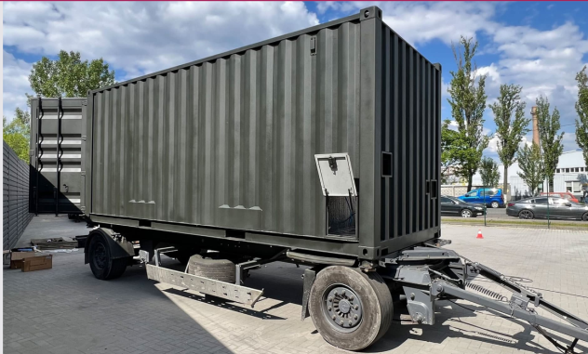

Перелік обладнання:

№ | Зображення | Технічні характеристики |  |  |  |  |  |  | К-ть
1 | 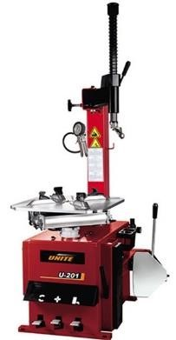 | Напівавтоматичний шиномонтажний верстат U-201 Unite (Китай) (або еквівалент) |  |  |  |  |  |  | 1
 |  |  |  | затиск дисків зовні |  | 10" - 21"
 |  |  |  | затиск дисків  зсередини |  | 12" - 24"
 |  |  |  | макс. діаметр колеса |  | 1000 мм
 |  |  |  | макс. ширина колеса |  | 355 мм
 |  |  |  | потужність |  | 0,75 кВт
 |  |  |  | живлення |  | 380 В / 50 Гц
2 | 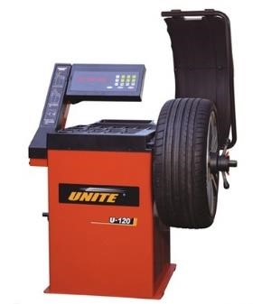 |  |  | Напівавтоматичний Балансувальний верстат U-120  Unite (або еквівалент) |  |  |  |  | 1
 |  |  |  | діаметр диску |  | 10" - 24"
 |  |  |  | ширина диску |  | 1,5" - 20"
 |  |  |  | макс. вага колеса |  | 65 кг
 |  |  |  | потужність |  | 0,25 кВт
 |  |  |  | живлення |  | 220 В / 50 Гц
3 | 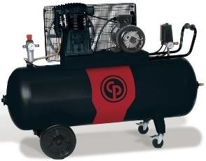 | Поршневий компресор CPRC 3200 NS19S MS  CHICAGO PNEUMATIC (Італія) (або еквівалент)  ресивер 200 літрів  продуктивність 393 л/хв  потужність 2,2 кВт  живлення 220 В / 50 Гц |  |  |  |  |  |  | 1
4 | 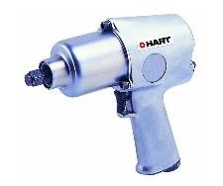 | Пневмогайкокрут TATKY857 HART (Тайвань) (або еквівалент)  квадрат 1/2"  зусилля 949 Нм |  |  |  |  |  |  | 2
5 | 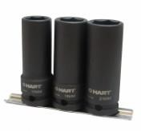 | Набір головок ударних 1/2: 17, 19, 21 мм  HART (Тайвань) (або еквівалент) |  |  |  |  |  |  | 3
6 | 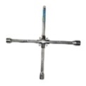 | Ключ хрестоподібний (балонний)  TATCS1003M5 HART (Тайвань)  17, 19, 21 мм та квадрат ½ (або еквівалент) |  |  |  |  |  |  | 3
8 | 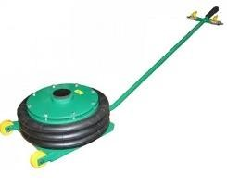 | Пневматичний домкрат ДП-3 F&S (Україна) (або еквівалент)  вантажопідйомність 4000 кг  робоча висота 165 - 445 мм  тиск 6 бар |  |  |  |  |  |  | 2
9 | 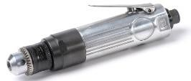 | Пневмошероховальна машинка  14-319LST XTra-Seal (США) (або еквівалент)  швидкість обертання 2500 об/хв  цанговий зажим 6,3 мм |  |  |  |  |  |  | 2
10 | 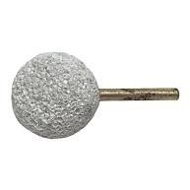 | Камінь шліфувальний 5950083 TIPTOP (Німеччина) (або еквівалент) |  |  |  |  |  |  | 10
 |  |  | діаметр |  | 38 мм
 |  |  | хвостовик |  | 6 мм
11 | 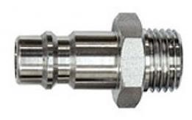 |  | Швидкороз’ємне з’ єднання Spiralflx тато 1/4 RCEE4101 (Італія) зовнішнє різьблення (або еквівалент) |  |  |  |  |  | 4
12 | 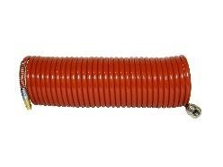 |  | Шланг спіральний зі швидкороз'ємними сполуками 9711  Spiralflex (Італія) HK10150 (або еквівалент) |  |  |  |  |  | 2
 |  |  | розмір |  | 10 х 8 мм
 |  |  | довжина |  | 15 м
13 | 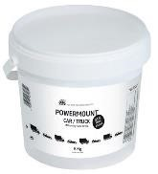 | Паста монтажна POWERMOUNT TIPTOP (Німеччина) Об’єм 5 кг (або еквівалент) |  |  |  |  |  |  | 5
14 | 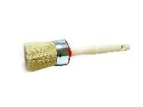 | Пензель для пасти 121400 (Польща) (або еквівалент) |  |  |  |  |  |  | 5
15 | 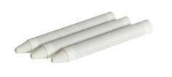 | Крейда воскова біла 5958402 TIPTOP (Німеччина) (або еквівалент) |  |  |  |  |  |  | 10
16 | 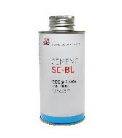 | Спеціальний цемент SC-BL 5159366 TIPTOP (Німеччина) (або еквівалент) |  |  |  |  |  |  | 5
17 | 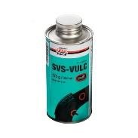 | Вулканізаційна рідина SVS-VULC 5050196 TIPTOP (Німеччина) (або еквівалент) |  |  |  |  |  |  | 5
18 | 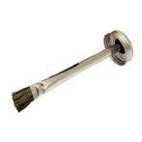 | Пензлик для клею 5958353 TIPTOP (Німеччина) (або еквівалент) |  |  |  |  |  |  | 5
19 | 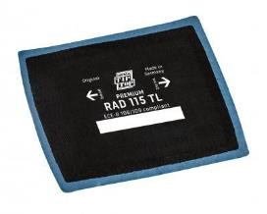 | Радіальний пластир R10 5998010 TIPTOP (Німеччина) розмір 51 х 72 мм (або еквівалент) |  |  |  |  |  |  | 100
20 |  | Радіальний пластир 115 TL 5021159 TIPTOP (Німеччина) розмір 75 х 90 мм (або еквівалент) |  |  |  |  |  |  | 100
21 |  | Радіальний пластир R20 5998020 TIPTOP (Німеччина) розмір 75 х 122 мм (або еквівалент) |  |  |  |  |  |  | 100
22 | 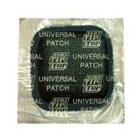 | Універсальний пластир PFN 2 5123023 TIPTOP (Німеччина) розмір 30,5 х 30,5 мм (або еквівалент) |  |  |  |  |  |  | 200
23 |  | Універсальний пластир PFN 4 5123047 TIPTOP (Німеччина) розмір 39 х 39 мм (або еквівалент) |  |  |  |  |  |  | 200
24 |  | Камерна латка PFN №1 5038046 TIPTOP (Німеччина) діаметр 30 мм (або еквівалент) |  |  |  |  |  |  | 200
25 |  | Камерна латка PFN №2 5038053 TIPTOP (Німеччина) діаметр 45 мм (або еквівалент) |  |  |  |  |  |  | 200
26 |  | Камерна латка PFN №3 5038060 TIPTOP (Німеччина) діаметр 54 мм (або еквівалент) |  |  |  |  |  |  | 200
27 | 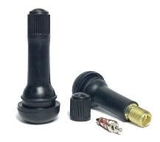 | Вентиль безкамерний TR414Z (Китай) (або еквівалент) |  |  |  |  |  |  | 200
28 | 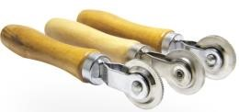 | Ролик закаточний Т-15-3 (Китай) (або еквівалент) |  |  |  |  |  |  | 5
29 | 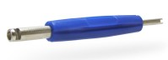 | Викрутка вентильна VT02D (Китай) (або еквівалент) |  |  |  |  |  |  | 5
30 | 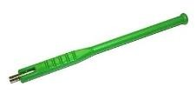 | Ключ для установки вентиля VT31-P (Китай) (або еквівалент) |  |  |  |  |  |  | 5
31 | 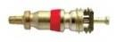 | Золотник TRC1-HT (Китай) (або еквівалент) |  |  |  |  |  |  | 200
32 | 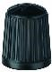 | Ковпачки VC8 BLACK (Китай) (або еквівалент) |  |  |  |  |  |  | 200
33 | 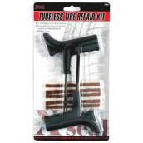 | Набір для швидкого ремонту шин 15-001 XTra-Seal (США) (або еквівалент) |  |  |  |  |  |  | 5
34 | 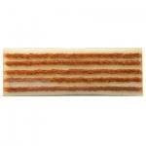 | Шнур коричневий ZQ0424 (Китай) (або еквівалент) |  |  |  |  |  |  | 100
35 |  | Тягарець клеючий свинцевий низький TRALUSLIM TIPTOPOL (Польща) (або еквівалент) |  |  |  |  |  |  | 100
36 | 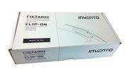 | Тягарець набивний 5 грам TPSTD-005 TIPTOPOL (Польща) (або еквівалент) |  |  |  |  |  |  | 100
37 |  | Тягарець набивний 10 грам TPSTD-010 TIPTOPOL (Польща) (або еквівалент) |  |  |  |  |  |  | 100
38 |  | Тягарець набивний 15 грам TPSTD-015 TIPTOPOL (Польща) (або еквівалент) |  |  |  |  |  |  | 100
39 |  | Тягарець набивний 20 грам TPSTD-020 TIPTOPOL (Польща) (або еквівалент) |  |  |  |  |  |  | 100
40 |  | Тягарець набивний 25 грам TPSTD-025 TIPTOPOL (Польща) (або еквівалент) |  |  |  |  |  |  | 100
41 |  | Тягарець набивний 30 грам TPSTD-030 TIPTOPOL (Польща) (або еквівалент) |  |  |  |  |  |  | 100
42 |  | Тягарець набивний 35 грам TPSTD-035 TIPTOPOL (Польща) (або еквівалент) |  |  |  |  |  |  | 100
43 | 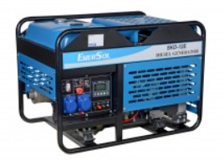 | Дизельний генератор 12 кВт 220/380В (не менше) (або еквівалент) |  |  |  |  |  |  | 1
44 |  | Набір комбінованих ключів Bahco 1952M/26T (не меньше)  (або еквівалент) |  |  |  |  |  |  | 1
45 |  | Кран-балка 1000 кг (не меньше) (або еквівалент) |  |  |  |  |  |  | 1
46 |  | Бустер (інфлятор) TORIN TRAD036 об'ємом 35літрів (не меньше)  (або еквівалент) для вибухового накачування безкамерних шин |  |  |  |  |  |  | 1
47 |  | Ключ для рихтування стального диску |  |  |  |  |  |  | 2
48 | 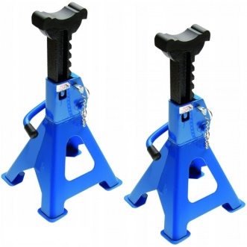 | Підставки під авто 3 тонни (не меньше) (або еквівалент) - для надійної фіксації  кузова автомобіля, вузла або механізму на певній висоті  Проста і надійна конструкція забезпечить безпеку  слюсарю при обслуговуванні автомобіля в безпосередній  близькості, або під кузовом. Шток підставки  висувний регульований. Конструкція з чотирма опорами  ідеально підходить для нерівних підлогових покриттів.  Вантажопідйомність, т 6  Мінімальна висота підхвату, мм 390  Максимальна висота підхвату, мм 605  Вага, кг 8,2  Виробник: KING TONY, Тайвань |  |  |  |  |  |  | 4

У разі посилання на конкретну марку чи виробника або на конкретний процес, що характеризує продукт чи послугу певного суб'єкта господарювання, чи на торгові марки, патенти, типи або конкретне місце походження чи спосіб виробництва до такого посилання застосовується вираз «або еквівалент». Під виразом «еквівалент» розуміється, що всі технічні характеристики співпадають, тобто товар за всіма характеристиками повинен бути ідентичним.
Обґрунтування необхідності посилання на конкретну торгову марку (виробника тощо): замовник здійснює закупівлю товару із встановленням посилань на торгову назву конкретного виробника, оскільки таке посилання є необхідним для здійснення закупівлі товару, який за своїми якісними та технічними характеристиками найбільше відповідатиме вимогам та потребам замовника. Тому, для дотримання принципів Закону України «Про публічні закупівлі», а саме максимальної економії, ефективності та пропорційності, замовником було прийнято рішення провести закупівлю саме даного товару.
Якщо учасником пропонується еквівалент товару до того, що вимагається замовником, додатково у складі пропозиції необхідно надати таблицю за встановленою формою, яка в порівняльному вигляді містить відомості щодо основних технічних та якісних характеристик товару, що вимагається замовником до основних технічних та якісних характеристик еквівалентного товару, що пропонується учасником. При цьому якість запропонованого еквівалента товару має відповідати якості, що заявлена в технічних вимогах замовника.
Також додатково до таблиці або окремо бажано надати пояснення, що в складі пропозиції подається еквівалент.
Порівняльна форма
Точна назва товару та основні технічні та якісні характеристики товару, що вимагаються Замовником | Точна назва еквіваленту товару та основні технічні та якісні характеристики товару, що пропонується учасником
Строк гарантії на товар становить __ (прописом) місяців (заповнюється згідно з тендерною пропозицією переможця закупівлі, але не менше 12 місяців) з дати підписання представниками Сторін видаткової накладної та продовжується на строк заміни неякісного товару на якісний або виконання ремонту у гарантійний період. Зазначений строк обчислюється від дня, коли Покупець звернувся до Постачальника з повідомленням (рекламацією), до дня заміни неякісного товару на якісний або виконання гарантійного ремонту.
На підтвердження Учасник повинен надати гарантійний лист у довільній формі в якому має бути вказаний гарантійний термін (строк), запропонованого ним товару та відповідність іншим вимогам зазначеним в даному пункті.
Доставка, завантаження та розвантаження товару на складі Покупця здійснюється Постачальником за власний рахунок.
У зв’язку із тим, що вартість оголошеного замовником предмета закупівлі дорівнює або перевищує 200 тисяч гривень, надається гарантійний лист, яким учасник гарантує, що ступінь локалізації товару, визначеного підпунктом 2 пункту 6-1 Прикінцевих та перехідних положень Закону, що є предметом закупівлі, дорівнює чи перевищує 15 відсотків, а також містить інформацію про включення такого товару до Переліку та відповідний пункт Переліку, за яким відображається інформація про товар (інформація про включення такого товару до Переліку та відповідний пункт Переліку, за яким відображається інформація про товар, не зазначаються у разі відсутності Переліку в загальному доступі).
Вимога щодо надання гарантійного листа не застосовується до закупівель товарів, вартість яких дорівнює або перевищує суми, зазначені в Угоді про державні закупівлі, укладеній 15 квітня 1994 р. в м. Марракеші, із змінами, внесеними Протоколом про внесення змін до Угоди про державні закупівлі, вчиненим 30 березня 2012 р. в м. Женеві, а також положеннях про державні закупівлі інших міжнародних договорів України, згода на обов’язковість яких надана Верховною Радою України, зокрема угодах про вільну торгівлю, в гривневому еквіваленті на дату закупівлі і країною походження яких є країни, з якими Україна уклала такі угоди, та країни, які є учасниками Угоди про державні закупівлі, до якої Україна приєдналася відповідно до Закону України “Про приєднання України до Угоди про державні закупівлі”, що підтверджується сертифікатом про походження товару (надається у складі тендерної пропозиції), про що надається лист-пояснення.

